Міністерство освіти і науки України
Поліський національний університет
Кафедра бухгалтерського обліку, оподаткування та аудиту

Кваліфікаційна робота
на правах рукопису

говорун оксана володимирівна

УДК 657.1:339.1

кваліфікаційна робота

облік, контроль та оподаткування доходів від реалізації продукції

Спеціальність 071 – облік і оподаткування

Подається на здобуття освітнього ступеня магістр

Кваліфікаційна робота містить результати власних досліджень. Використання ідей, результатів і тестів інших авторів мають посилання на відповідне джерело
________________________Оксана ГОВОРУН

Науковий керівник
Гайдучок Тетяна Станіславівна
кандидат економічних наук, доцент

Житомир – 2022
Робота виконана на кафедрі бухгалтерського обліку, оподаткування та аудиту Поліського національного університету

Рецензент:
завідувач кафедри фінансів і кредиту Поліського національного університету, к.е.н., проф. Дема Дмитро Іванович

Висновок комісії за результатами попереднього захисту:
_______________________допустити до захисту_________________________

Голова комісії __________________ __Тетяна ГАЙДУЧОК_____________
(підпис) (прізвище та ініціали)

Висновок кафедри бухгалтерського обліку, оподаткування та аудиту за результатами попереднього захисту:
_______________________допустити до захисту_________________________
Протокол засідання кафедри бухгалтерського обліку, оподаткування та аудиту № ____ від __ грудня 2022 року
Завідувач кафедри бухгалтерського обліку, оподаткування та аудиту
Юлія МОРОЗ _______________________
(підпис)
«___» грудня 2022 р.

Результати захисту кваліфікаційної роботи
Студент(ка) ГОВОРУН Оксана Володимирівна захистив(ла) кваліфікаційну роботу з оцінкою за шкалою _______________ ECTS, сума балів ___________ за національною шкалою з оцінкою ___________

Секретар ЕК __________________ Ганна МАЙДУДА
(підпис) (прізвище та ініціали)
Анотація

Говорун О. В. Облік, контроль та оподаткування доходів від реалізації продукції. – Рукопис.
Кваліфікаційна робота на здобуття освітнього ступеня магістр за спеціальністю 071 – облік і оподаткування. – Поліський національний університет Міністерства освіти і науки України, Житомир, 2022.
У випускній роботі розкрито теоретичні основи та практичні основи щодо вдосконалення організації облікового процесу формування інформаційних ресурсів для управління доходами від реалізації продукції підприємства.
З метою здійснення управління підприємством, необхідно скласти чітке уявлення про характерні особливості процесу виробництва та виробничих відносин, з’ясувати внутрішню матеріальну структуру цього підприємства. Для нормального виконання управління необхідна інформація, таку інформацію надає, насамперед, система бухгалтерського обліку.
В процесі проведеного дослідження визначено, що з метою правильного відображення інформації на рахунках бухгалтерського обліку, розширення аналітичного обліку та посилення контролю за доходами від реалізації продукції було запропоновано відкрити рахунки аналітичного обліку до рахунку 70 «Доходи від реалізації» субрахунку 701 «Дохід від реалізації готової продукції», а також з метою вдосконалення контролю доходів від реалізації продукції підприємства необхідно розробити єдині засади облікової політики для забезпечення зіставності інформації фінансової звітності підприємств.

Ключові слова: доходи, облік, контроль, управління, оподаткування доходів
ABSTRACT
Hovorun O. V. Accounting, control and taxation of income from the sale of products. – Manuscript.
Qualification work for obtaining a master's degree in specialty 071 – accounting and taxation. – Polis National University of the Ministry of Education and Science of Ukraine, Zhytomyr, 2022.
The thesis substantiates theoretical provisions and practical recommendations for improving the organization of the accounting process of forming information resources for managing income from the sale of the company's products.
In order to manage the enterprise, it is necessary to make a clear idea about the characteristic features of the production process and industrial relations, to find out the internal material structure of this enterprise. Information is necessary for normal performance of management, such information is provided, first of all, by the accounting system.
In the course of the conducted research, it was determined that in order to correctly display information on accounting accounts, expand analytical accounting and strengthen control over income from the sale of products, it was proposed to open analytical accounting accounts to account 70 "Revenue from sales" of subaccount 701 "Income from the sale of finished products ", as well as in order to improve the control of income from the sale of the enterprise's products, it is necessary to develop uniform principles of accounting policy to ensure the comparability of information in the financial statements of enterprises.

Keywords: income, accounting, control, management, income taxation

ЗМІСТ
Вступ…………………………………………………………………………….. | 6
Розділ 1. Теоретичні аспекти та законодавчо-нормативне забезпечення обліку, контролю та оподаткування в системі управління доходами від реалізації продукції…………………………………………………………….. | 9
1.1. Теоретичні аспекти організації обліку, контролю та оподаткування в системі управління доходами від реалізації продукції…... | 9
1.2. Законодавчо-нормативне забезпечення обліку, контролю та оподаткування в системі управління доходами від реалізації продукції…... | 16
Розділ 2. Організація обліково-інформаційної системи та її місце в управлінні підприємством……………………………………………………... | 20
Розділ 3. Сучасний стан обліку, контролю та оподаткування в інформаційному забезпеченні управління доходами від реалізації продукції на підприємстві…………………………………………………….. | 24
3.1. Формування обліково-інформаційної системи для управління доходами від реалізації продукції……………………………………………. | 24
3.2. Система контролю за ефективним формуванням доходів від реалізації продукції…………………………………………………………….. | 27
3.3. Система оподаткування доходів від реалізації продукції…………. | 30
3.4. Зарубіжний і вітчизняний досвід та наукові дослідження в сфері обліку і контролю доходів від реалізації продукції………………………….. | 33
Висновки………………………………………………………………………… | 39
Список використаних джерел…………………………………………………. | 41
Додатки…………………………………………………………………………. | 47

Вступ

Актуальність теми дослідження. Сучасне функціонування економіки країни пов’язане з підвищенням ефективності управління доходами підприємства. Проведені наукові дослідження, які пов’язані з реалізацією облікової функції в управлінні доходами набуває значущості й актуальності.
Стратегія розвитку підприємства полягає у максимізації прибутку підприємства, що можна досягти завдяки отримання максимальної величини доходу від реалізації продукції або зменшення понесених витрат. Застосовування сучасних інноваційних технологій управління та прийняття рішень, розширення ринків збуту продукції дозволять збільшувати доходи та сприятиме зростанню прибутку.
Аналіз останніх досліджень та публікацій. Окремі питання теоретико-методичних аспектів обліку знайшли відображення у працях Багрій К. Л. [3], Гудзенко Н. М. [12], Баришевської І. В. [5], Яворської Т. І. [53], Попович В. В. [43], Подолянчук О. А. [41], Козаченко А. Ю. [19]. Вивченням питань економічної сутності доходів підприємств займалися науковці, Панченко Ю. В., Зеленська О. Г. [35], Зубілевич С. Я. [14], Гуріна Н. В. [13], Камінська Т. Г. [16], Сідун В. А., Пономарьова Ю. В. [50], Козаченко А. Ю. [18]. Різні погляди науковців стосовно тлумачення поняття доходи, зумовлюють виникнення суперечностей. Проблемні питання аудиту доходів підприємства в площині окремих галузей національної економіки розглядали в своїх наукових доробках Кулаковська Л. П., Піча Ю. В. [22], Макаренко А П. [23], Краснікова Н. Г. [20], Малініна Т. П., Філяєва А. А., Єршова Н. Ю. [24]. Серед наукової спільноти, яка піднімає питання розвитку й вдосконалення процесу внутрішнього аудиту доцільно виділити: Шигун М. [52], Барановську С. [4], Колос І. [19], Петренко С. [36], Момот Т. В., Ілляшенко О. В. [26] та інш.
Мета кваліфікаційної роботи полягає в обґрунтуванні теоретичних основ та удосконаленні практичних аспектів обліку, контролю й оподаткування доходів від реалізації продукції умовах управління підприємствами.
Досягнення визначеної у роботі мети поставлено й вирішено наступні завдання:
- дослідити теоретичні аспекти та нормативно-правове регулювання обліку, контролю та оподаткування в системі управління доходами від реалізації продукції;
- визначити організаційні аспекти обліково-інформаційної системи та ї місце в управлінні підприємством;
- обгрунтувати процес формування обліково-інформаційної системи для управління доходами від реалізації продукції;
- визначити систему контролю за ефективним формування доходів від реалізації продукції;
- проаналізувати вітчизняний та зарубіжний досвід та наукові дослідження в сфері обліку і контролю доходів від реалізації продукції.
Об’єкт дослідження процес обліково-аналітичного забезпечення доходів підприємств.
Предметом дослідження є теоретико-методичні та організаційно-практичні аспекти обліку, контролю і оподаткування доходів від реалізації продукції.
Методами дослідження. При виконанні кваліфікаційної роботи використані такі наукові методи: діалектичний; абстрактно-логічний метод; метод моделювання та табличний.
Інформаційною базою дослідження є нормативно-правові документи (закони, стандарти постанови тощо), наукові напрацювання дослідників з питань обліку, контролю та аналізу доходів від реалізації продукції тощо.
Практичне значення одержаних результатів. Результати дослідження спрямовані на покращення методики й практики системи обліку, контролю і оподаткування формування доходів від реалізації продукції підприємства. Отриманні результати й окремі розділи дослідження мають практичне значення, що підтверджується апробацією матеріалів на науково-практичних конференціях.

Розділ 1. Теоретичні аспекти та законодавчо-нормативне забезпечення обліку, контролю та оподаткування в системі управління доходами від реалізації продукції

1.1. Теоретичні аспекти організації обліку, контролю та оподаткування в системі управління доходами від реалізації продукції

Як відомо, доходи підприємства можуть виникати в результаті операційної, фінансової та інноваційно-інвестиційної діяльності суб’єкта господарювання (рис. 1.1).
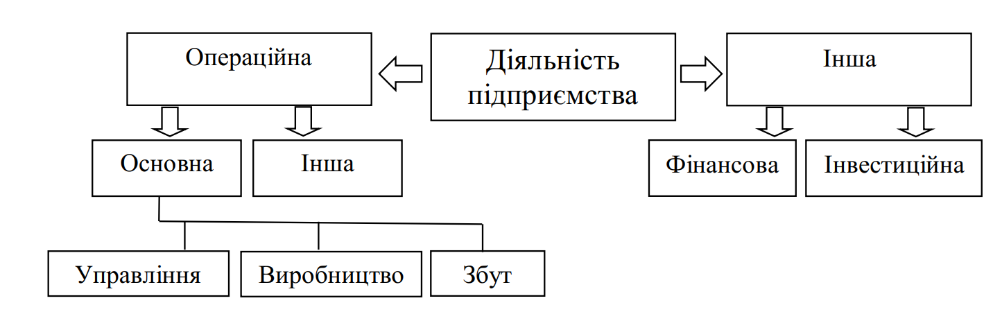
Рис. 1.1. Ідентифікація видів діяльності підприємства
Джерело: адаптовано за [8]

Операційна діяльність являє собою процес здійснення господарських операцій, які пов’язані з процесами виробництва і збуту виробленої продукції, що є головною метою створення бізнес-середовища і забезпечує левову частку отриманих доходів.
Розвиток всіх видів діяльності суб’єкта господарювання сприяє економії і раціональному використанню ресурсів підприємства, становленню конкуренції та застосування різних стимулів стосовно заохочення потенційних покупців. В результаті здійснення підприємствами різних видів діяльності, підприємство як, наслідок від цього отримує різні доходи (рис. 1.2).
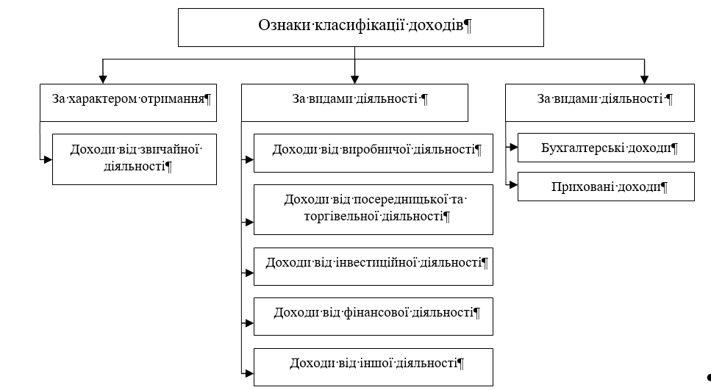
Рис. 1.2. Типова класифікація доходів підприємства за окремими ознаками
Джерело: складено автором

Дохід підприємства широко розповсюджене поняття. Наукові дослідження свідчать, що в економічній літературі терміни «виручка» і «дохід», «дохід» і прибуток» ототожнюють. Виручка, дохід і прибуток взаємопов’язані між собою, але їх обліково-аналітична сутність різна (рис. 1.3) [ 41].
Схема взаємозв'язку між означеними категоріями досліджувалася науковцями [41], які стверджують що за їх переконанням категорії «дохід» і «прибуток» не взаємопов'язані, а тільки доповнюючі одна одну. Поняття доходу значно ширше і змістовно наповнюване, оскільки охоплює всю величину новоствореної вартості, в той час, коли прибуток характеризує лише його частину.
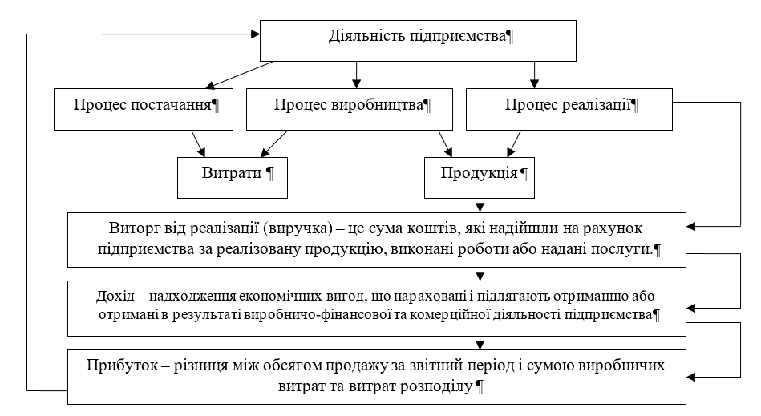
Рис. 1.3. Оцінка взаємодії елементів «виручка», «дохід» та «прибуток»
Джерело: адаптовано за [41]

Важливою складовою національних та міжнародних стандартів бухгалтерського обліку виступає оцінка бухгалтерського обліку. Від достовірної оцінки об’єктів на всіх етапах руху ресурсів підприємства, нарахування доходів і звичайно, їх списання залежить кінцевий фінансовий результат діяльності підприємства. В нормативних документах стосовно оцінки доходів від операційної діяльності визначено ряд критеріїв, які ілюструє рис. 1.4.
За міжнародними стандартами [25], дохід визначається «як валові надходження економічної вигоди суб’єкта господарювання при умови зростання власного капіталу в результаті такого надходження». Проте в НП(С)БО 15 [29] не дається визначення терміну доходу, скільки його тлумачення є у НП(С)БО 1 [28].
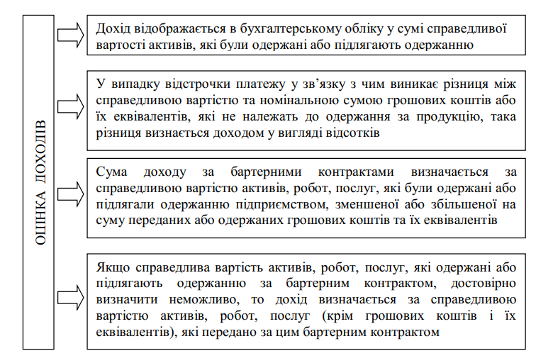
Рис. 1.4. Критеріальний механізм оцінки доходів
Джерело: адаптовано за [1]

Виходячи з наведеного матеріалу, можна зробити висновок, тлумачення поняття «дохід» є ідентичними, проте різні нормативні документи підтверджують вимоги законодавчих актів щодо національних стандартів обліку.
В процесі здійснення фінансово-господарської діяльності прослідковується формування різних видів доходів, які можна звести у систему показників в (табл. 1.1).
Таблиця 1.1
Види і змістовне наповнення показників доходів суб’єктів господарювання
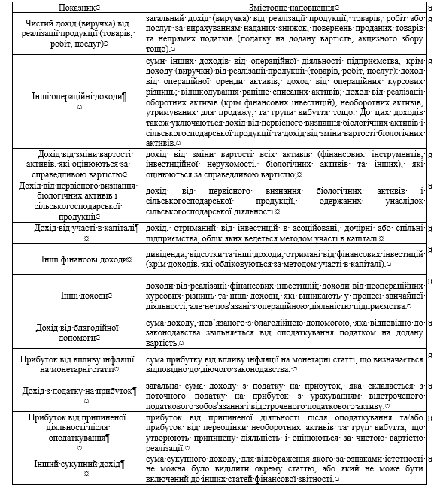
Джерело: складено на основі [28; 29 15]
Згідно національних та міжнародних стандарті обліку [26, 29] доходи класифікують наступним чином (рис. 1.5).
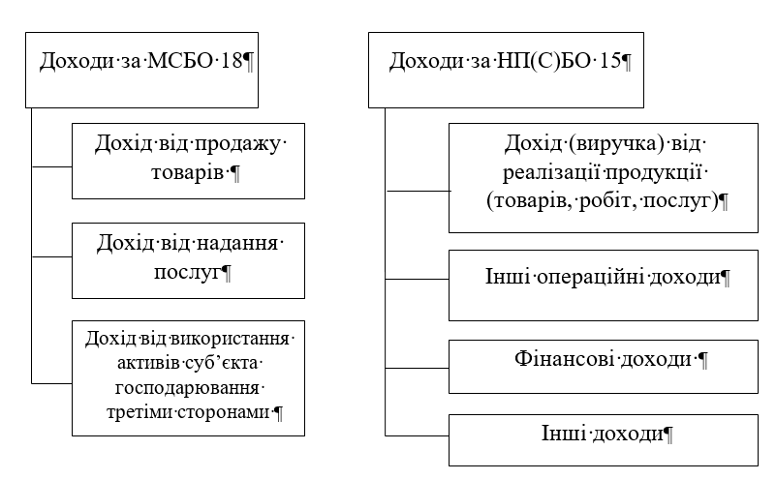
Рис. 1.5. Класифікація доходів у відповідності до стандартів
Джерело: складено за [26, 29]

Формування доходів від реалізації продукції здійснюється за відповідними принципами, що візуалізує рис. 1.6.
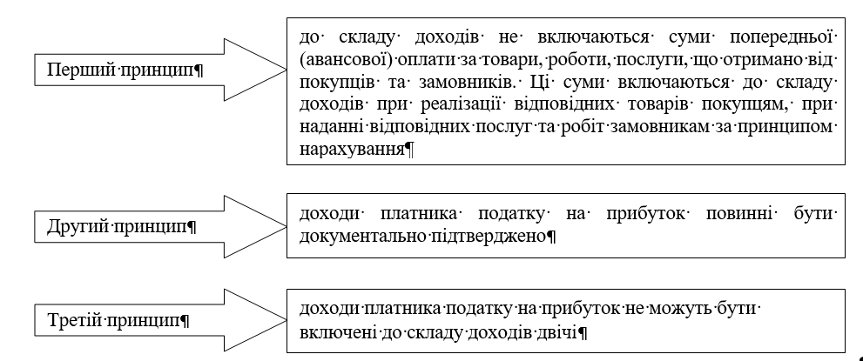
Рис. 1.6. Принципи формування доходів від реалізації продукції

В нинішніх умовах розвитку економіки основою для якісних змін системи управління підприємством, в тому числі й формування та використання доходів, є спрямованість управління на стратегічну перспективу [5].
При проведенні даного дослідження нами виділено п’ять основних складових, що прямо впливають на управління доходів на підприємствах:
– прогнозування і планування доходу;
– комплексний аналіз показників, які впливають на дохід;
– виконання планових показників;
– контроль доходів підприємств.
Схематичне відображення вказаних економічних категорій стосовно підприємств ілюструє рис. 1.7.

Основні складові управління доходами підприємств
Прогнозування
Планування
Аналіз
Розрахунково-
аналітичний метод
Розрахунково-
аналітичний метод
Метод ковзної середньої
Планування виручки від реалізації
Планування валового доходу
Планування розподілу валового доходу
Аналіз виконання планових показників та виявлення відхилень фактичних показників від планових
Виявлення факторів, що зумовили відхилення
Забезпечення виконання планових показників
Контроль і забезпечення стабільності доходів підприємства
Рис. 1.7 Аналіз елементів системи управління доходами підприємств

Таким чином, основними структурними елементами, що сприяють покращенню механізму управління, і які, в свою чергу, взаємопов’язані між собою є прогнозування, планування, аналіз, виконання планів та контроль і забезпечення стабільного одержання доходів підприємств.
Кожен процес є етапом в сукупній схемі управління доходами підприємства. Тому, чітко виважена послідовність таких процесів забезпечить максимальний результат від управління доходами на підприємстві. Виключення однієї з компонент не дасть загального результату в процесі управління доходами підприємств. Тому, застосування перелічених вище економічних процесів є запорукою ефективного управління доходами підприємств.
Отже, система управління доходами буде ефективною в тому випадку, якщо будуть враховані певні особливості кожного підприємства, всі господарські процеси, що здійснюються підприємством і буде побудована у відповідності до принципів управління.

1.2. Законодавчо-нормативне забезпечення обліку, контролю та оподаткування в системі управління доходами від реалізації продукції

Доходи підприємства – основна економічна категорія. Отримані доходи сприяють формуванню прибутку підприємства і стабілізації показників фінансової стійкості і платоспроможності.
Облік, контроль і оподаткування доходів регулюються нормативно-правовими документами фінансового і податкового обліку. Значна частина дослідників, зокрема варто виокремити наукові дослідження Т. А. Яковець, О. М. Кундеус, Н. Я. Зарудної [31], виділяє п’ять рівнів нормативно-правового регулювання обліку і звітності (рис. 1.8).

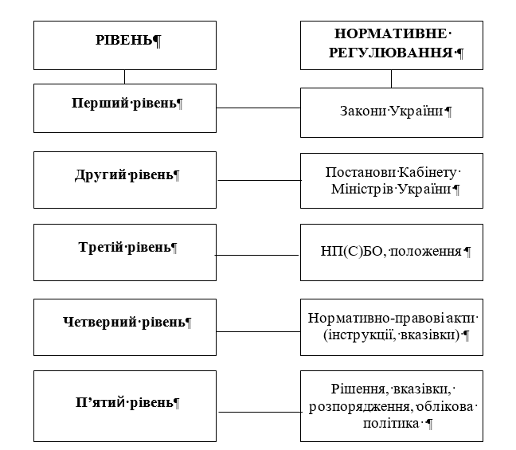
Рис. 1.8. Рівні нормативно-правового забезпечення [31]
Система облікового забезпечення доходів підприємства не може повноцінно існувати без належної нормативної бази. Законодавчі документи дають можливість розкрити певні методичні рекомендації або надати певні права суб’єктам господарювання [44 ].
Нормативно-правове забезпечення обліку доходів суб’єктів господарювання можна класифікувати за різними класифікаційними ознаками. Представлену класифікацію характеризує рис. 1.9 [11].
Нормативно-правове забезпечення з питань обліку, контролю, аналізу й оподаткування знаходиться в полі зору наукової спільноти. В результаті нормативні положення регулярно змінюються, доповнюються, а інколи вводяться нові або радикально вдосконалені положення. Необхідність дослідження нормативно-правового регулювання доходів є актуальним питанням через постійні нововведення до законодавчих документів [ 44].

Класифікація нормативно-правового забезпечення обліку доходів підприємства
Закони України, Укази, Розпорядження, Постанови
НП(С)БО 1, 15
МСБО 18
Кодекси України
Методичні рекомендації, інструкції, вказівки
Листи, роз’яснення
За видами
За рівнями
Міжнародні
Загальнодержавні (національні)
Галузеві (відомчі)
Регіональні (обласні, районні)
Внутрішньогосподарські (внутрішньо фірмові)
За рівнями
Обов’язкові
Необов’язкові
Рис. 1.9. Класифікація нормативно-правового забезпечення обліку доходів підприємства [11]

Проаналізуємо детально законодавчу базу в розрізі питань, пов’язаних з обліком доходів від реалізації продукції (Додаток А).
Отже, ефективне використання інформаційних ресурсів, зокрема нормативно-правових документів набуває особливої значущості і актуальності. Нормативно-правові документи з питань обліково-аналітичного забезпечення формування і використання доходів суб’єктів господарювання являють собою сукупність нормативно-правових документів вищих органів влади та будь-якого суб’єкта господарювання, що потребує повної функціональності та розвитку обліку, фінансової звітності та контролю і оподаткування.
Розділ 2. Організація обліково-інформаційної системи та її місце в управлінні підприємством

Керівництво підприємства для ефективного управління підприємством потребує достовірної інформації про здійснювані господарські процеси, наявність ресурсів, їх обсяги тощо. Все це можна отримати з даних бухгалтерського обліку, який є головним джерелом наповнення запитів різних стейкхолдерів [37].
Варто відмітити те, що для підтримки економічної стабільності суб’єктів господарювання особливого значення набуває належно організоване інформаційне забезпечення прийняття виважених управлінських рішень.
Структуру бухгалтерського обліку ілюструє рис. 2.1.
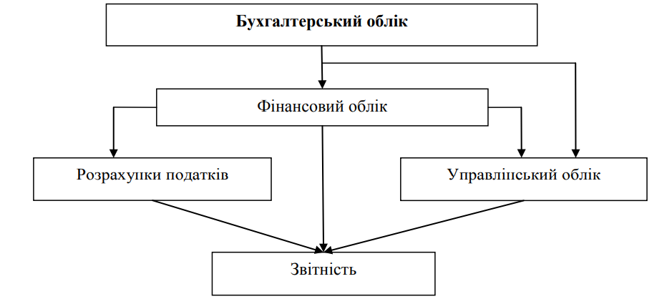
Рис. 2.1.Структурне відображення системи бухгалтерського обліку
Джерело: адаптовано за [51]

Структурне відображення елементів бухгалтерського обліку дозволяє визначити мету обліку, яка полягає у створенні інформаційного забезпечення таких процесів як: планування; контроль; прийняття управлінських рішень тощо.
Оскільки бухгалтерський облік відіграє суттєву роль в забезпеченні суб’єктів господарювання, то доцільним є виділити його функції (табл. 2.1).
Таблиця 2.1
Функції бухгалтерського обліку
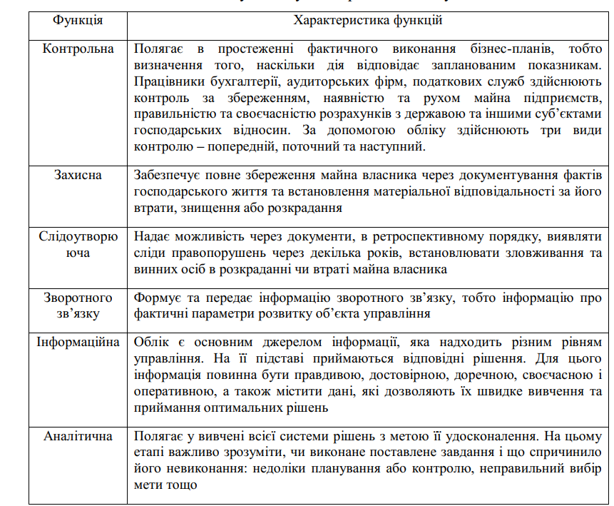
Джерело: адаптовано за [17]

Як свідчать наукові публікації дослідників, функції бухгалтерского обліку постійно розвиваються, їх змістовне наповнення удосконалюється [2].
Керівник підприємтсва зобов’язаний створити належні умови для правильного ведення обліку; забезпечити дотримання струткруними підрозділами, праціниками бухгалтерських служб порядку формування і подання облікових документів.
«Бухгалтери кожного рівня відповідають за різні функції» – стверджують Галущак І. Є., Луців Н. Л. [10] (рис. 2.2).
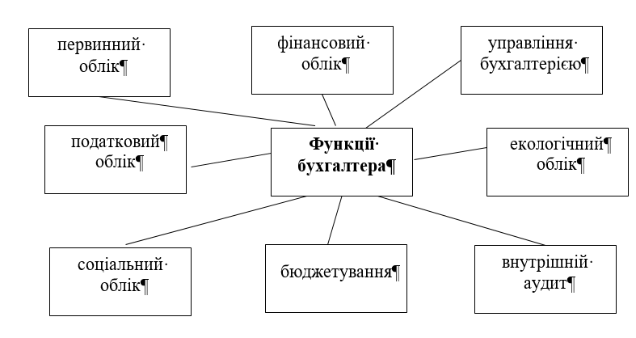
Рис. 2.2. Функції бухгалтера
Джерело: адаптовано на основі [10]

Ключовими об’єктами інфомаціцного забезпечення управління підприємством обліку з позицій задач обліку є (рис. 2.3)
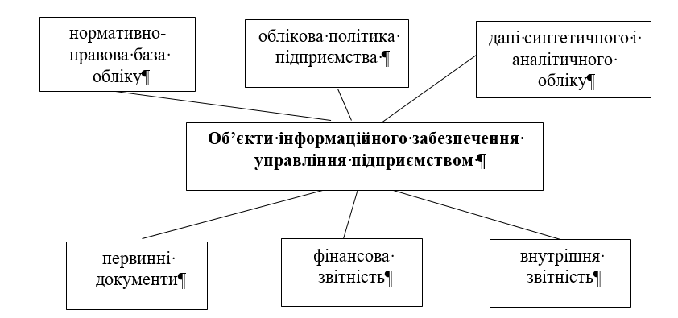
Рис. Об’єкти інформаційного забезпечення управління підприємством з позиції реалізації задач обліку
Джерело: скаладено автором
Правильність ведення обліку і звичайно контроль за його здійсненням забезпечується Наказом про облікову політику, який в частині методичних особливостей обліку доходів підприємства містить інформацію про облік доходів, що визначає основоположні принципи організації обліку доходів від основної діяльності (рис. 2.4).
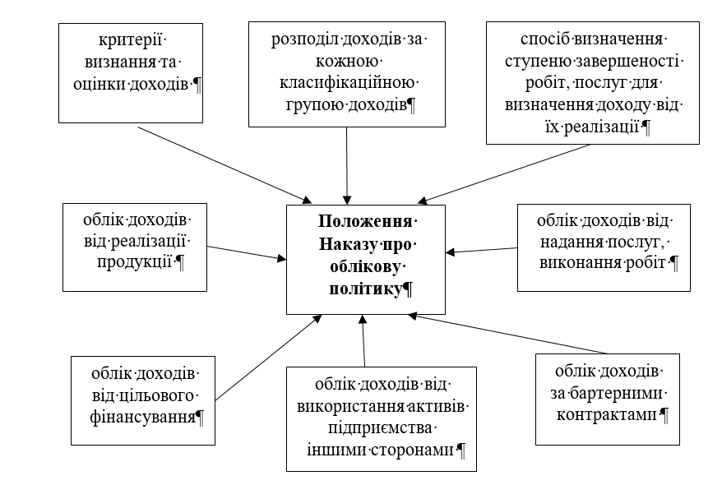
Рис. 2.4. Ключові положення про облік доходів, що відображаються в Наказі про облікову політику підприємства

Отже, ефективна побудова організаційної структури системи бухгалтерського підприємства забезпечить повною і достовірною управлінською інформацією відповідно до функцій бухгалтерського обліку всіх користувачів.
Розділ 3. Сучасний стан обліку, контролю та оподаткування в інформаційному забезпеченні управління доходами від реалізації продукції на підприємстві

3.1. Формування обліково-інформаційної системи для управління доходами від реалізації продукції

Узагальнення інформації про доходи від реалізації продукції ведеться на рахунку 70 Доходи від реалізації. За дебетом відображається сума непрямих податків; суми, які отримує підприємство отримує від покупців та замовників; за кредитом рахунка (на підставі довідок та розрахунків бухгалтерії) відображається одержання доходу.
Облік реалізації продукції представлено в табл. 3.1.
Таблиця 3.1
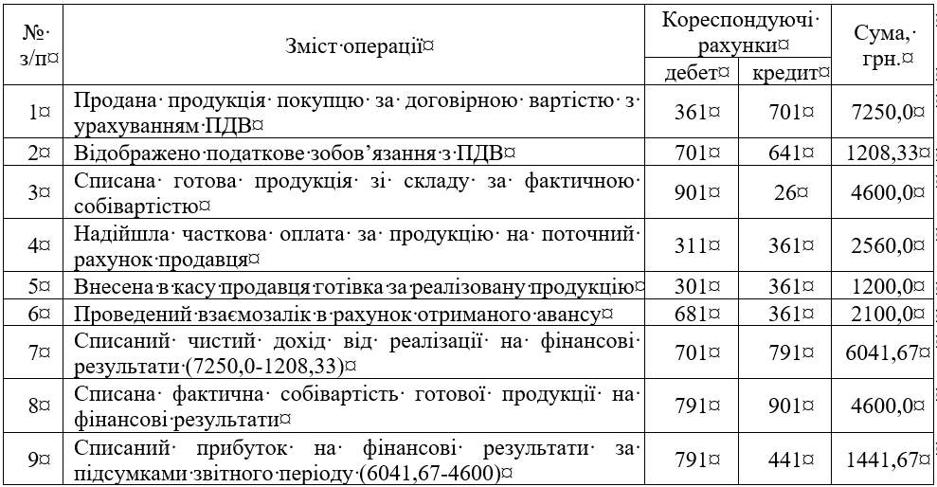
Формування інформації щодо процесу реалізації продукції на рахунках обліку
Аналітичний облік доходів від реалізації продукції на підприємствах ведуть за видами продукції, регіонами збуту та іншими напрямками визначеними підприємством. Для визнання доход від реалізації продукції потрібно насамперед, визначити «момент часу», коли ризики і вигоди, що пов’язані із власністю на продукцію передаються покупцеві (рис. 3.1).
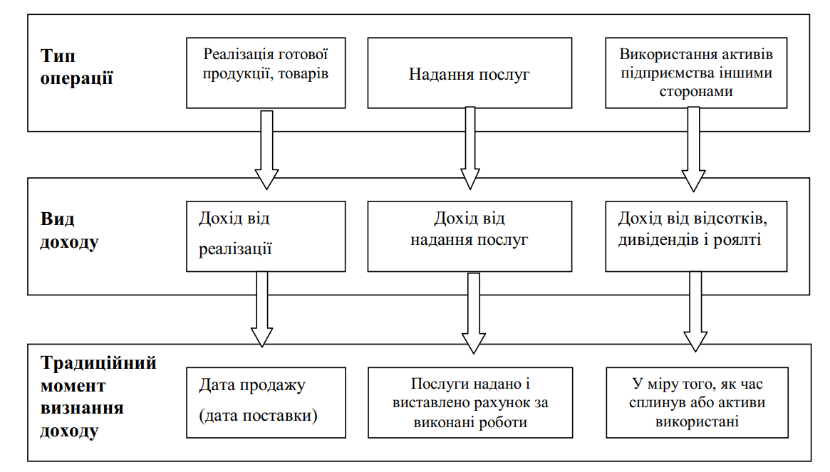
Рис. 3.1. Порядок визнання доходів від реалізації продукції

Ризики і вигоди передаються, коли виконується одна з двох подій: по-перше, право власності на продукцію передаються покупцеві, по-друге, до покупця переходить продукція.
Така організація аналітичного обліку доходів від реалізації в першу чергу, дає можливість спростити процедуру отримання необхідних даних для проведення аналізу збутової діяльності підприємства, забезпечує визначення результату роботи кожного центру відповідальності, встановлення динаміки доходів від реалізації за видами продукції, а головне – виокремлює види продукції, реалізація яких приносить найбільший дохід для підприємства.
Інформацію про кількість реалізованої продукції за її видами узагальнюють у “Звітах про рух матеріальних цінностей”, які наприкінці місяця відповідальні особи представляють до бухгалтерії підприємства.
На рис. 3.2 наведено схему інформаційного забезпечення управління доходами підприємства.
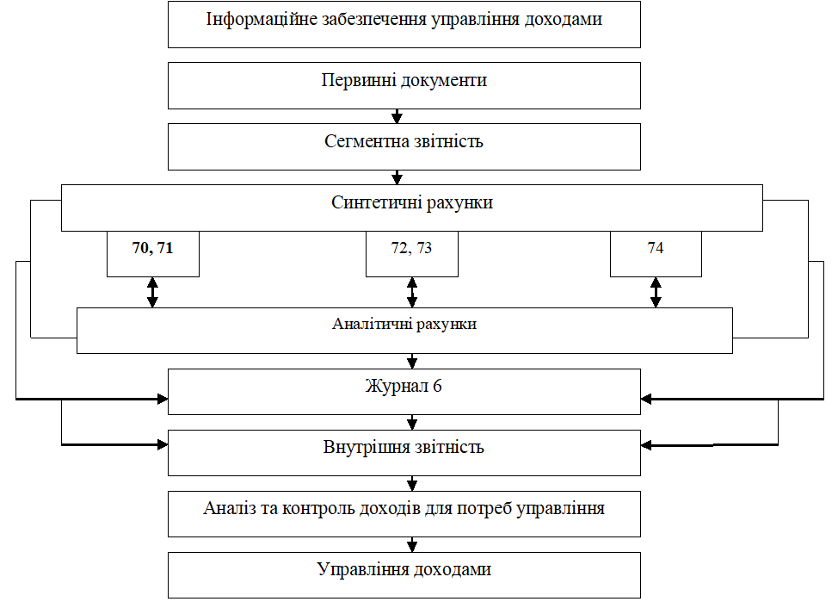
Рис. 3.2. Інформаційне забезпечення управління доходами підприємства

Основними функціями управління доходами підприємств є правильно організований їх облік, контроль, аналіз та механізм оподаткування. Отже, облікова інформація є першочерговим джерелом порівняльного оцінювання та аналізу формування й розподілу доходів підприємства.
3.2. Система контролю за ефективним формуванням доходів від реалізації продукції

Контроль доходів від реалізації продукції є важливим напрямом обліку на підприємстві. Достовірно організований контрольний процес забезпечує уникнути можливих порушень і звісно зловживань, що може мати негативний вплив на фінансовий стан суб’єкта господарювання. Це своєю чергою надає підприємству основу для прийняття оперативних рішень для дотримання норм, фінансової дисципліни тощо.
Основні етапи контролю доходів від реалізації продукції представлені на рис. 3.3.
Предметом внутрішнього контролю з формування і обліку доходів від реалізації продукції на підприємствах є господарські процеси та операції, які пов’язані з визначенням доходів та відносини, що виникають в середині підприємства, або за його межами [54].
Організація внутрішнього контролю на підприємстві залежить від правової форми підприємства, масштабів його діяльності, організаційної структури підприємства, доцільності охоплення контролерами різних аспектів діяльності підприємства та відношення персоналу управління до контролю.
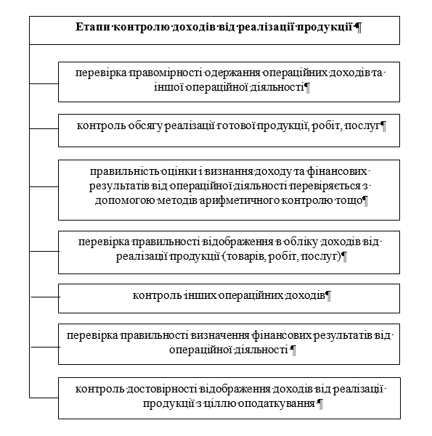
Рис. 3.3. Основні етапи контролю доходів від реалізації продукції
Джерело: складено автором

На підставі програми перевірки та з використанням методів перевірки інформації про доходи визначають (рис. 3.4).
Крім того, внутрішній контроль операційної діяльності на підприємствах передбачає також оцінку господарських операцій та інформації про умови функціонування підприємства, відображених первинних та зведених документах.
Створення ефективної системи внутрішнього контролю на підприємстві, на думку Бутинець Т. А. дозволить:
– забезпечити для підприємства максимальну фінансові стійкість і подальший беззбитковий розвиток;

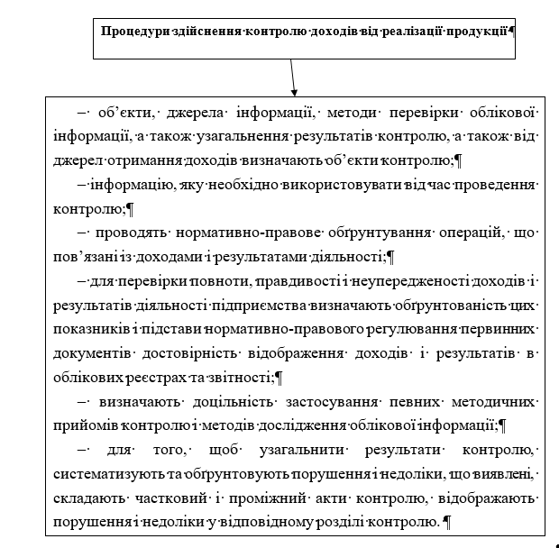
Рис. 3.4. Процедури здійснення контролю доходів від реалізації продукції

– раціонально використовувати потенціал підприємства;
– своєчасно виявляти та мінімізувати ризики в управлінні підприємством;
– сформувати адекватну систему інформаційного забезпечення на всіх рівнях управління [7].
Механізм внутрішнього контролю повинен забезпечувати і сприяти формуванню достатнього доходу від реалізації продукції і в кінцевому результаті позитивного фінансового результату.

3.3. Система оподаткування доходів від реалізації продукції

Дохід від реалізації продукції виступає важливим економічними показником, який використовується в системі оподаткування фінансово-господарської діяльності підприємства. Він використовується для визначення об’єкта оподаткування податком на прибуток підприємства, податком на додану вартість.
При формуванні податку на прибуток, важливою складову розрахунку суми прибутку займає дохід підприємства (рис. 3.5).
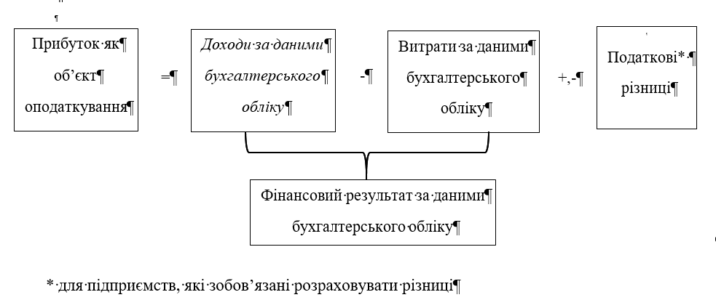
Рис. 3.5. Модель розрахунку прибутку з метою оподаткування
Податок на прибуток розраховують за одержаним фінансовим результатом, який може бути скоригований на податкові різниці за Податковим кодексом [39]. Податковими різницями можуть бути:
– амортизаційні різниці;
– різниці, що виникають при формування забезпечень (резервів);
– різниці, які виникають при здійсненні фінансових операцій [39].
Для розрахунку показника прибутку з метою оподаткування використовують інформацію фінансового обліку рахунків класу 7 Доходи і фінансові результати. Узагальнення інформації про доходи від реалізації продукції відбувається в Податковій декларації з податку на прибуток підприємства, інформаційну базу якої відображає табл. 3.2
Таблиця 3.2
Показники доходів та інформаційна база їх формування в Податкові декларації з податку на прибуток
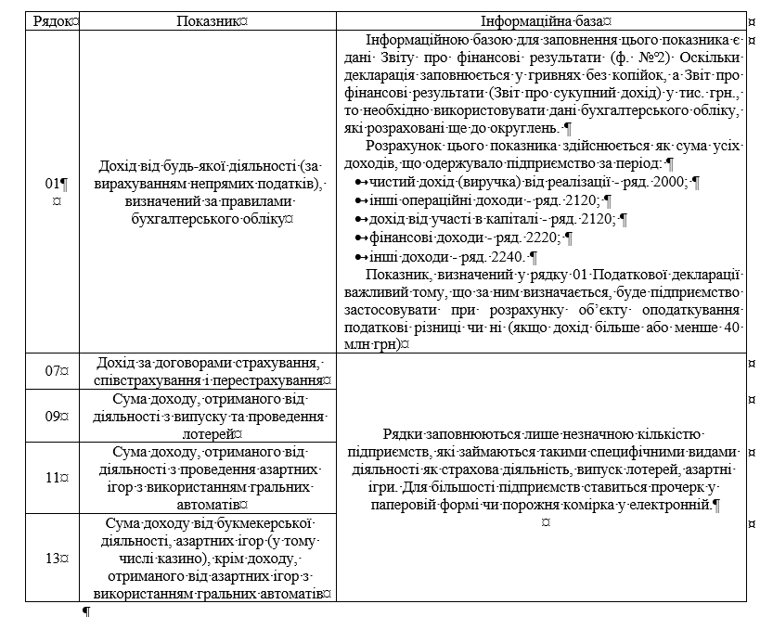
Джерело: складено на онові [34]
При розрахунку податку на додану вартість, дохід використовується для розрахунку податкового зобов’язання за ПДВ.
На методику облік ПДВ впливають такі фактори:
- методика розрахунку податку;
- дата виникнення податкового зобов’язання та право податкового кредиту з ПДВ;
– статус операції або підприємства в цілому;
– тип договору;
– база оподаткування;
– розрахунки з бюджетом.
Об’єктом оподаткування податком є саме додана вартість, створювана на кожному етапі виробництва та обігу. Для спрощення механізму визначення податку, законодавством передбачено такий механізм:
ПДВ = ПЗ – ПК,
де ПЗ – сума податкових зобов’язань, що виникла у зв’язку з продажем продукції протягом звітного періоду;
ПК – сума податкового кредиту за розрахунковий період.
Податкове зобов’язане виникає при продажу, податковий кредит – при придбанні товару. Для обліку ПДВ передбачені наступні рахунки:
– 641 Розрахунки за податками;
– 643 Податкове зобов’язання;
– 644 Податковий кредит [15].
Продавець, який реалізує продукцію отримує дохід, одночасно, нараховує податкове зобов’язання з ПДВ. При цьому датою виникнення податкових зобов’язань є перша з подій: відвантаження продукції чи одержання коштів від покупців.
Підставою для нарахування податкового зобов’язання з ПДВ є Податкова накладна – документ, що складається платником ПДВ для обліку податкового зобов’язання та податкового кредиту і створюється на дату виникнення податкового зобов’язання та визначається за правилом першої події.
Доходи, за якими визначається податкове зобов’язання з ПДВ розподіляються за ставками оподаткування – 0%; 7%; 20%.
3.4. Зарубіжний і вітчизняний досвід та наукові дослідження в сфері обліку і контролю доходів від реалізації продукції

Одним із найважливіших інструментів в господарській діяльності підприємств є отримані доходи. Від правильного їх формування і використання залежать можливості стратегічного розвитку підприємства. В сучасній економічній літературі існує значна кількість визначень категорії дохід. Вивченням питань економічної сутності доходів підприємств займалися науковці, Панченко Ю. В., Зеленська О. Г. [35], Зубілевич С. Я. [14], Гуріна Н. В. [13], Камінська Т. Г. [16], Сідун В. А., Пономарьова Ю. В. [50], Козаченко А. Ю. [18]. Різні погляди науковців стосовно тлумачення поняття доходи, зумовлюють виникнення суперечностей. Одні науковці ототожнюють дохід із виручкою від реалізації продукції, а інші – визнають дохід ширшою категорією та доводять його вплив на формування фінансового результату підприємства і величину власного капталу [18].
На думку [50], дохід підприємства – це «виторг від реалізації продукції (робіт, послуг) без врахування непрямого податку – податку на додану вартість та акцизного податку».
Іншими науковцями [27] встановлено, що доходи – важлива категорія, від якої залежить функціонування підприємства у перспективі і доведено, як доходи будуть впливати на інші економічні показники розвитку підприємства.
Аналіз наукових публікацій сучасних дослідників з проблемних питань визначення поняття доходи показує, що відсутність єдиний комплексний підхід до визначення економічної сутності вказаної економічної категорії [53].
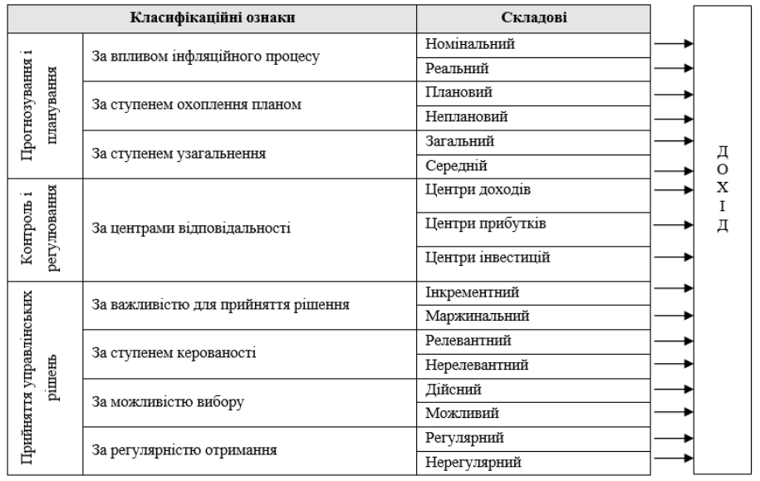
Вагомі наукові результати в галузі економічної теорії, обліку, контролю, аналізу й оподаткування дають можливість не обійти питання класифікації доходів підприємства. Прийняття управлінських рішень з вимагає використання певної класифікації доходів. Погоджуємося з напрацюваннями щодо класифікації доходів і визнання класифікаційних ознак, розроблених Козаченко Ю. А. [18], який доводить, що «…кожна група доходів має своє економічне й практичне значення» (рис. 3.6).
Рис. 3.6. Класифікаційні ознаки та складові доходів
Джерело: адаптовано за [18]

Питанням документального оформлення доходів від збуту виробленої продукції присвячені наукові праці Гудзенко Н. М. [12]. Автор доводить, що процес документування обліку доходів потребує чіткого регламентування на законодавчому рівні та запровадження єдиної методики оцінки отриманих підприємствами різних галузей економіки доходів від реалізації продукції [12].
Наразі значною проблемою залишаються питання, які є дотичними до класифікації доходів, оцінювання доходів і витрат у відповідності до національних та міжнародних стандартів обліку. За результатами наукової роботи Полятикіна Л. І. та Бур’ян Н. Ю. можна відмітити, що «формування витрат і бази розподілу в міжнародних і національних стандартах, не мають чітких відмінностей» [42].
Науковець Попович В. І. [43] на основі проведеного дослідження обґрунтовує послідовність і системні підходи до облікового процесу, зокрема реалізації послуг в інформаційного середовища та галузевої належності підприємства.
Вагоме місце в системі обліково-контрольного забезпечення доходів підприємства займає аудит. Проблемні питання аудиту доходів підприємства в площині окремих галузей національної економіки розглядали в своїх наукових доробках Кулаковська Л. П., Піча Ю. В. [22], Макаренко А П. [23], Краснікова Н. Г. [20], Малініна Т. П., Філяєва А. А., Єршова Н. Ю. [24]. Актуалізація таких напрацювань з врахуванням сучасних викликів зростає. «Вибір форми аудиту обумовлено його обов’язковістю, розміром підприємства, його фінансовим станом та потребами стейкхолдерів» – стверджують науковці [32]. Колектив авторів розглядає питання формування організаційно-методичних засад аудиту доходів підприємства і доводить, що підприємства повинні сформувати таку систему регулювання, яка в собі поєднувала б такі рівні, як – організаційний, методологічний та кадровий. На їх переконання, це дасть можливість оптимізувати податкові розрахунки, знизити вплив негативних явищ на прибуток [32].
Значна увага науковцями приділяється і питанням внутрішнього аудиту доходів і витрат, зокрема. Серед наукової спільноти, яка піднімає питання розвитку й вдосконалення процесу внутрішнього аудиту доцільно виділити: Шигун М. [52], Барановську С. [4], Колос І. [19], Петренко С. [37], Момот Т. В., Ілляшенко О. В. [26] та інш.
Доречними в даному напрямку є напрацювання Момот Т. В., Ілляшенко О. В., які доводять, що «….внутрішній аудит доходів і витрат потрібно визнавати як надання об’єктивних і незалежних консультацій і висновків, спрямованих на виявлення суб’єктивних причин і порушень у фінансовій і господарській діяльності підприємств..» [26]. Окрім того, вони переконують, що успішність проведення внутрішнього аудиту на підприємствах доречно оцінювати за наступними показниками:
– за кількістю проведених планових перевірок;
– за частотою запитів замовників послуг;
– за рівнем задоволення звернень у підрозділ внутрішнього аудиту тощо [26].
Овчарова Н. В. [32] доводить, що незважаючи на форму організації внутрішнього аудиту, суб’єкти господарювання повинні сформувати систему регулювання, яка б охоплювала такі рівні, як: організаційний, методологічний та кадровий. На кожному рівні повинен розроблятися внутрішній норматив, що врегульовує відповідний напрям виконання певних процедур.
За переконанням Овчарової Н. В. [32] «вибір форми аудиту обумовлено обов’язковістю, розміром підприємства, фінансовою стабільністю та інформаційними запитами стейкхолдерів» (рис. 3.7).
В сучасних умовах господарювання ключовим моментом економічної стратегії підприємства є аналіз доходів, методологічні підходи до якого розглядаються в працях Волошиної О. А., Даценко С. М. та інш. [9]. Вони стверджують, що «…стратегія аналізу доходів передбачає:
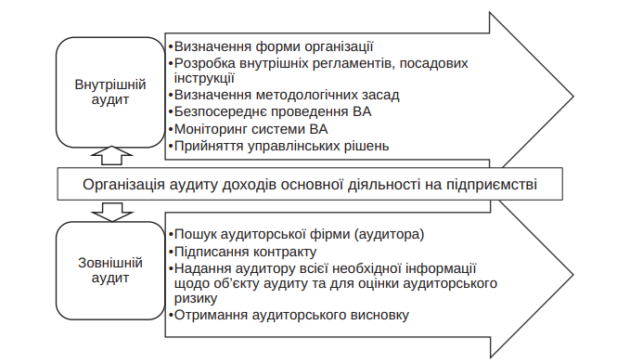
Рис. 3.7. Методичні підходи до організації аудиту доходів основної діяльності підприємства
Джерело: адаптовано за [32]

– формування достовірної інформаційної бази для прийняття економічних управлінських рішень;
– проведення комплексного аналізу обсягу та складу доходів з визначенням головних чинників, що визначають їх розмір та ступінь достатності;
– вибір інструментарію для реалізації сформованої політики отримання доходів;
– моделювання можливих варіантів отримання доходів за видами економічної діяльності;
– формування оптимального бюджету доходів підприємства» [9].
Колективом дослідників [21] запропоновано здійснювати стратегічний аналіз доходу з допомогою статистичних та математичних методів. «На основі теорії потенціалів, автори обґрунтували доцільність визначати дохід в процесі аналізу як заряд потенціалу розвитку підприємства, а в якості потенційної енергії – ринкові можливості збільшувати обсяги збуту виробленої продукції» [21].
Бухгалтерський облік доходів від реалізації виробленої готової продукції в наукових виданнях не розглядається окремо як об’єкт обліку з конкретними рекомендаціями щодо певних питань. Тому, на наш погляд, відсутність методичних вказівок щодо обліку доходів від реалізації продукції ускладнює процес організації обліку, обліково-аналітичного забезпечення доходів підприємств.
Подмешальською Ю. В. та Прокопенко А. Ю. [40] розроблено пропозиції щодо покращення обліку і аудиту доходів від реалізації продукції. Їх пропозиції полягають у наступному:
– внести зміни до форми №М-20 «Умови визнання доходу від реалізації готової продукції» (додати окремий розділ). Це дасть можливість формувати інформацію про передачу ризиків і контролю щодо готової продукції;
– з метою посилання внутрішнього контролю обліку виконання договірних зобов’язань запропоновано ввести Книгу обліку виконання договірних зобов’язань;
– для поточного обліку і контролю вирахувань з доходу від реалізації продукції, наковці пропонують Відомість аналітичного обліку до субрахунку «Дохід від реалізації готової продукції» тощо.
Таким чином, розроблені пропозиції сприятимуть підвищенню ефективності системи ведення обліку, контролю і аудиту доходів від реалізації продукції.
З метою покращення обліково-аналітичного забезпечення доходів підприємств, що викликає значний інтерес серед науковців, Багрій К. Л. [3] пропонує наступне:
– сформулювати концептуальні основи щодо програмного забезпечення обліку доходів підприємств задля зменшення можливості приховування доходів;
– удосконалити методику складання робочих документів аудитора.
Приділення значної уваги означеній проблемі дозволить своєчасно виявити перспективні шляхи розвитку суб’єктів господарювання.

Висновки

За результатами проведеного дослідження сформульовано наступні висновки:
1. Дохід підприємства широко розповсюджене поняття. Наукові дослідження свідчать, що в економічній літературі терміни «виручка» і «дохід», «дохід» і прибуток» ототожнюють. Виручка, дохід і прибуток взаємопов’язані між собою, але їх обліково-аналітична сутність різна.
2. Доведено, що система управління доходами буде ефективною в тому випадку, якщо будуть враховані певні особливості кожного підприємства, всі господарські процеси, що здійснюються підприємством і буде побудована у відповідності до принципів управління.
3. Система облікового забезпечення доходів підприємства не може повноцінно існувати без належної нормативної бази. Законодавчі документи дають можливість розкрити певні методичні рекомендації або надати певні права суб’єктам господарювання.
4. Нормативно-правові документи з питань обліково-аналітичного забезпечення формування і використання доходів суб’єктів господарювання являють собою сукупність нормативно-правових документів вищих органів влади та будь-якого суб’єкта господарювання, що потребує повної функціональності та розвитку обліку, фінансової звітності та контролю і оподаткування.
5. Обгрунтовано, що ефективна побудова організаційної структури системи бухгалтерського підприємства забезпечить повною і достовірною управлінською інформацією відповідно до функцій бухгалтерського обліку всіх користувачів.
6. Аналітичний облік доходів від реалізації продукції на підприємствах ведуть за видами продукції, регіонами збуту та іншими напрямками визначеними підприємством.
7. Аналіз наукових публікацій сучасних дослідників з проблемних питань визначення поняття доходи показує, що відсутність єдиний комплексний підхід до визначення економічної сутності вказаної економічної категорії.
8. Розроблено пропозиції щодо покращення обліку і аудиту доходів від реалізації продукції. Їх пропозиції полягають у наступному:
– внести зміни до форми №М-20 «Умови визнання доходу від реалізації готової продукції» (додати окремий розділ). Це дасть можливість формувати інформацію про передачу ризиків і контролю щодо готової продукції;
– з метою посилання внутрішнього контролю обліку виконання договірних зобов’язань запропоновано ввести Книгу обліку виконання договірних зобов’язань;
– для поточного обліку і контролю вирахувань з доходу від реалізації продукції, наковці пропонують Відомість аналітичного обліку до субрахунку «Дохід від реалізації готової продукції» тощо.
9. З метою покращення обліково-аналітичного забезпечення доходів підприємств, пропонуємо наступне:
– сформулювати концептуальні основи щодо програмного забезпечення обліку доходів підприємств задля зменшення можливості приховування доходів;
– удосконалити методику складання робочих документів аудитора.
Приділення значної уваги означеній проблемі дозволить своєчасно виявити перспективні шляхи розвитку суб’єктів господарювання.

Список використаних джерел

- Аналіз господарської діяльності підприємства : навч. посібник / Н.Б. Кащена [та ін.] Харк. держ. ун–т харч. та торг. Харків, 2013. 396 с.
- Афанас’єва І. І., Розмислов О. М. Сучасні тенденції трансформації управлінського обліку. Збірник наукових праць Державного університету інфраструктури та технологій: Сер. Економіка і управління. Вип. 48. Київ : ДУІТ, 2020. С. 77-86
- Багрій К. Л. Вдосконалення обліково-аналітичного забезпечення доходів підприємств торгівлі, Бухгалтерський облік, аналіз, аудит. 2015. Ви. 1(57). С. 153-158
- Барановська С. П. Обліково-аналітичне забезпечення як невід’ємна складова управління підприємством. Вісн. Національного університету «Львівська політехніка». Сер. Менеджмент та підприємництво в Україні: етапи становлення і проблеми розвитку. 2012. № 722. С. 8–11. URL: http://ena. lp.edu.ua:8080/bitstream/ntb/12425/1/2_8-11_ Vis_722_menegment.pdf
- Баришевська І. В., Зайченко Н. В., Гріщенко І. В. Управління доходами сільськогосподарських підприємств та напрями їх вдосконалення. Економічний форум. 2015. № 1
- Бруханський Р. Ф. Бухгалтерський облік : навч. посіб. Тернопіль : ТНЕУ. 2014. 444 с.
- Бутинець Т. А. Контроль внутрішньогосподарський чи внутрішній? Проблеми теорії та методології бухгалтерського обліку, контролю і аналізу: міжнародний збірник наукових праць. Сер. Бухгалтерський облік, контроль і аналіз. Житомир : ЖДТУ. 2009. № 2 (14). С. 5–17
- Бухгалтерський облік та фінансова звітність в Україні : навчально-практичний посібник / За ред. С.Ф. Голова. Дніпропетровськ : Баланс-Клуб, 2014. 768 с.
- Волошина О. А., Кордзаія І. А., Даценко С. М., Ульченко А. М. Методичні підходи до аналізу доходів підприємства та факторів їх формування. Ефективна економіка. 2019. № 6. URL: http://www.economy.nayka.com.ua/?op=1&z=7119
- Галущак І. Є., Луців Н. Л. Бухгалтерський облік і звітність в системі управління підприємством. Актуальні проблеми розвитку економіки регіону. 2021. Вип. 17(1). С. 233-245.
- Голубничая Г.П. Развитие учетно-аналитических информационных систем в условиях финансового кризиса. Вісник Киівського національного університету ім. Тараса Шевченка. Сер. Економіка. 2011.№ 130. С. 27-30.
- Гудзенко Н. М. Документальне оформлення доходів від реалізації продукції. Наук. вісн. Херсонського держ. ун-ту. Сер. Економічні науки. 2015. Вип. 10,Ч. 2. С. 170-174
- Гуріна Н. В. Економічна суть доходів та їх класифікація: проблеми і шляхи вирішення. Наук. вісн. Херсонського держ. ун-ту. Сер. Економічні науки. 2015. Вип. 12, Ч.1. С. 203-205
- Зубілевич С. Я. Облік і звітність доходів і видатків : автореф. дис. … канд. екон. наук: спец. 08.06.04. Київ, 2004. 29 с.
- Інструкція про застосування Плану рахунків бухгалтерського обліку активів, капіталу, зобов'язань і господарських операцій підприємств і організацій: затв. наказом М-ва фінансів України від 30 листоп. 1999 р. № 291. URL: https://zakon.rada.gov.ua/laws/show/z0893-99#Text
- Камінська Т. Г. Взаємозв'язок доходів і витрат як категорій оціночних характеристик руху капіталу в обліку. Науковий вісник НУБіП України : зб. наук. праць. Київ : Вид-во НУБіП України, 2010, Вип. 154. Ч. 3. URL: http://www.nbuv.gov.ua/portal/chem_biol/nvnau/2010_154_3/10ktg.pdf.
- Кірейцев Г. Г. Розвиток бухгалтерського обліку: теорія, професія, міжпредметні зв’язки : монографія. Житомир : ЖДТУ, 2007. 236 с.
- Козаченко А. Ю. Доходи суб’єктів господарювання: економічна сутність та класифікація. Вісн. Хмельницького нац. ун-ту. Сер. Економічні науки. 2021. №6, Т. 2. С. 35-43
- Колос І. В. Внутрішній аудит як інструмент підвищення ефективності діяльності підприємства. Проблеми теорії та методології бухгалтерського обліку, контролю і аналізу. Сер. Бухгалтерський облік, контроль і аналіз. 2013. Вип. 1. С. 126–140. URL: https://knutd.edu.ua/publications/pdf/Ukrainian_ editions/Kolos20150521.pdf
- Краснікова Н. Г. Теоретико-методичні засади обліково-аналітичного забезпечення внутрішнього аудиту доходів і витрат комунальних некомерційних підприємств охорони здоров’я. Науковий погляд: економіка та управління. 2020. № 3. С. 139–144.
- Кубіній Н. Ю., Данайканич О. В., Кубіній В. В. Методичні аспекти аналізу доходу підприємства. Наук. вісн. Ужгородського ун-ту. Сер. Економіка. 2020. Вип. 1 (55). С. 97-102
- Кулаковська Л. П., Піча Ю. В. Організація і методика аудиту : навч. посіб. [для ВНЗ]. Київ : Каравела, 2004. 567 c.
- Макаренко А. П., Кутова М. В. Аудит доходів від реалізації продукції як дієвий засіб підвищення ефективності діяльності підприємства. Інвестиції: практика та досвід. 2018. № 2. С. 18–23.
- Малініна Т. П., Філяєва А. А., Єршова Н. Ю. Удосконалення технології аудиту доходів виробничого підприємства. URL: https://core.ac.uk/download/pdf/50592508.pdf
- Міжнародний стандарт бухгалтерського обліку 18 «Дохід» URL: https://zakon.rada.gov.ua/laws/show/929_025#Text
- Момот Т. В., Ілляшенко О. В. Методичне та організаційне забезпечення внутрішнього аудиту доходів і витрат комунальних некомерційних підприємств охорони здоров’я. Бізнес Інформ. 2021. №2. C. 249–255
- Нагорна І. В., Морозов О. І. Резерви підвищення ефективності управління доходами. Ефективна економіка. 2019. № 11. URL: http://www.economy.nayka.com.ua/?op=1&z=7407
- Національне Положення (стандарт) бухгалтерського обліку 1 «Загальні вимоги до фінансової звітності» : наказ М-ва фінансів України від 07 лют. 2013 р. № 73. URL: https://zakon.rada.gov.ua/laws/show/z0336-13#Text
- Національне Положення (стандарт) бухгалтерського обліку 15 «Дохід» : наказ М-ва фінансів України від 29 лист. 1999 р. № 290. URL: https://zakon.rada.gov.ua/laws/show/z0860-99#Text
- Національне Положення (стандарт) бухгалтерського обліку 9 «Запаси» : наказ М-ва фінансів України від 20 жовт. 1999 № 246. URL: https://zakon.rada.gov.ua/laws/show/z0751-99#Text
- Облік та нормативно-правове забезпечення підприємницької діяльності [навч. посіб.] / Н. Я. Зарудна, О. М. Кундеус, Т. А. Яковець. Тернопіль, Крок, 2016. 281с.
- Овчарова Н. В., Горбань П. В. Внутрішній аудит доходів підприємства: організаційно-методичні засади. Економіка та суспільство. 2022. Вип. 43.
- Овчарова Н. В., Горбань П. В. Внутрішній аудит доходів підприємства: організаційно-методичні засади. Економіка та суспільство. 2022. Вип. 43. URL: https://doi.org/10.32782/2524-0072/2022-43-20
- Офіційний веб-портал Державної податкової служби України. URL.: https://tax.gov.ua/
- Панченко Ю. В., Зеленська О. Г. Економічна суть доходів основної діяльності промислового підприємства. Наук. вісн. НЛТУ України. 2011. Вип. 21.1. С. 239-248.
- Петренко С. М. Методологічні підходи до здійснення процесу внутрішнього аудиту. Бухгалтерський облік і аудит. 2011. № 7. С. 37–41
- Підодня Д. Г., Мірзоян К. А. Роль бухгалтерського в управлінні діяльністю підприємства. Регіональна економіка та управління. 2017. №4(17). С. 87-91
- План рахунків бухгалтерського обліку у визначеннях та схемах : навчально-наочний посібник / Ю. С. Цаль-Цалко, Ю. Ю. Мороз, Т. С. Гайдучок [та ін.] Житомир : Рута, 2019. 212 с.
- Податковий кодекс України від 02 груд. 2010 р. № 2755 / Верх. Рада України. URL: https://zakon.rada.gov.ua/laws/show/2755-17#Text
- Подмешальська Ю. В., Прокопенко А. Ю. Удосконалення обліку та аудит доходів від реалізації готової продукції в умовах використання інформаційних систем та технологій. Агросвіт. 2021. № 1-2. С. 71-81.
- Подолянчук О. А. Доходи: проблемні аспекти сутності та класифікації. Збірник наукових праць таврійського державного агротехнологічного університету (Економічні науки)/ За ред. В. А. Рульєва. Мелітополь : Люкс, 2010. №3 (11). 530 с.
- Полятикіна Л. І., Бур’ян Н. Ю. Формування та облік доходів і витрат підприємства. Наук. вісн. Ужгородського нац. ун-ту. Сер. Міжнародні економічні відносини та світове господарство. 2020. Вип. 33. Ч. 2. С. 36-39
- Попович В. І. Облік доходів від надання готельних послуг у системі управління. Економічний аналіз : зб. наук. праць. Тернопіль : Видавничо-поліграфічний центр Тернопільського національного економічного університету “Економічна думка”, 2014. Т. 17, № 2. С. 176-180.
- Потриваєва Н. В., Кореновська Т. О. Нормативно-правові особливості облікового забезпечення витрат та доходів діяльності підприємств. Вісн. аграрної науки Причорномор’я. 2016. Вип. 1(88). С. 9-18
- Про аудит фінансової звітності та аудиторську діяльність : Закон України від 21 груд. 2017 р. № 2258 / Верх. Рада України. URL: https://zakon.rada.gov.ua/laws/show/2258-19#Text
- Про бухгалтерський обліку та фінансову звітність в Україні : Закон України від 07 лип. 1999 р. № 996 / Верх. Рада України. URL: https://zakon.rada.gov.ua/laws/show/996-14#Text
- Про затвердження Методичних рекомендацій щодо заповнення форм фінансової звітності : наказ М-ва фінансів України від 28 берез. 2013 р. № 433. https://zakon.rada.gov.ua/rada/show/v0433201-13#Text
- Про затвердження Методичних рекомендацій щодо облікової політики підприємства та внесення змін до деяких наказів Міністерства фінансів України : Наказ Міністерства фінансів України від 27 черв. 2013 р. № 635. URL: https://zakon.rada.gov.ua/rada/show/v0635201-13#Text
- Про інвентаризацію активів та зобов’язань : Положення від 02.09.2014р №879. URL: https://zakon.rada.gov.ua/laws/show/z1365-14#Text
- Сідун В. А., Пономарьова Ю. В. Економіка підприємства : навч. посіб. Київ : Центр навчальної літератури, 2003. 436с.
- Сіренко Н. М., Баришевська І. В., Щербина Ю. О. Бухгалтерський облік в управлінні підприємством : курс лекцій. Миколаїв: МНАУ, 2016. 132 с.
- Шигун М. М., Гаргола Ю. Г. Стан розвитку вітчизняних систем обліку, контролю та управління: експертні оцінки аудиторів-практиків. Проблеми теорії та методології бухгалтерського обліку, контролю і аналізу. Сер. Бухгалтерский облік, контроль і аналіз. 2016. Вип. 1. С. 245–258.
- Яворська Т. І., Соболевська О. О. Теоретичні аспекти сутності доходів та їх класифікація. Збірн. наук. праць ТДАТУ імені Дмитра Моторного (економічні науки). 2020. №2(42). С. 101-107.
- Гуріна Н.В. Економічна сутність доходів та їх класифікація: проблеми і шляхи вирішення. Науковий вісник Херсонського державного університету, Випуск 12. Частина 1, 2015. С. 203 – 205
- Kandel B. K., Acharya J. (2018). Impact Of It Factors In Nepali Small Family Business Turnover. SocioEconomic Challenges, 4(2), 87-100.

Додатки

